<Día>, <00> de <mes> del <año>

Rolando Baldares Gómez
Coordinadora de Prácticas Empresariales
Escuela de Ingeniería en Sistemas de Información
Universidad Latina De Costa Rica

Estimada Señor,
Mediante la presente, yo <<Nombre Apellido 1 Apellido 2>>, << área de trabajo>>, << teléfono 1111-1111>>, tutor de la empresa del estudiante <<Nombre Apellido 1 Apellido 2>>, con el trabajo denominado <<Nombre del trabajo>>, comprendido desde el <<dd/mm/aaaa>> hasta el <<dd/mm/aaaa>>, designo la siguiente nota: <<nota>>, en la cual he calificado los siguientes rubros:
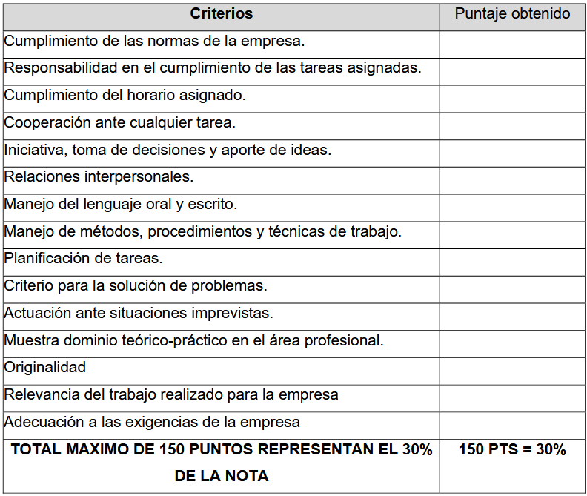
Sin más por el momento, se despide atentamente:

Firma (se debe borrar el enunciado)
Nombre completo (se debe borrar el enunciado)
Sello empresa (se debe borrar el enunciado)

